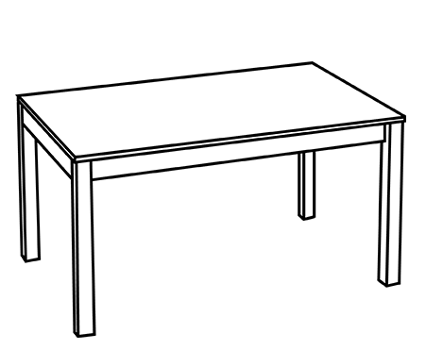

СИНИЙ  МЯЧ  ЛЕЖИТ  НА  СТОЛЕ | ЗЕЛЁНЫЙ  МЯЧ  ЛЕЖИТ  НА  СТОЛЕ | КРАСНЫЙ  МЯЧ  ЛЕЖИТ  ПОД  СТОЛОМ
ЖЁЛТЫЙ  МЯЧ  ЛЕЖИТ  ПОД  СТОЛОМ | СИНИЙ  МЯЧ  ЛЕЖИТ  ПОД  СТОЛОМ | КРАСНЫЙ  МЯЧ  ЛЕЖИТ  ОКОЛО СТОЛА
СИНИЙ  МЯЧ  ЛЕЖИТ  ОКОЛО СТОЛА | ЖЁЛТЫЙ  МЯЧ  ЛЕЖИТ  НА  СТОЛЕ | ЗЕЛЁНЫЙ  МЯЧ  ЛЕЖИТ  ПОД  СТОЛОМ
КРАСНЫЙ  МЯЧ  ЛЕЖИТ  НА  СТОЛЕ | ЗЕЛЁНЫЙ  МЯЧ  ЛЕЖИТ  ОКОЛО СТОЛА | ЖЁЛТЫЙ  МЯЧ  ЛЕЖИТ  ОКОЛО СТОЛА

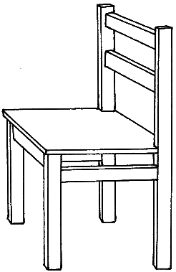

КРАСНЫЙ  МЯЧ  ЛЕЖИТ  НА  СТОЛЕ | КРАСНЫЙ  МЯЧ  ЛЕЖИТ  ПОД  СТУЛОМ | ЖЁЛТЫЙ  МЯЧ  ЛЕЖИТ  НА  СТОЛЕ
ЗЕЛЁНЫЙ  МЯЧ  ЛЕЖИТ  НА  СТУЛЕ | ЗЕЛЁНЫЙ  МЯЧ  ЛЕЖИТ  ПОД  СТОЛОМ | ЖЁЛТЫЙ  МЯЧ  ЛЕЖИТ  ПОД  СТУЛОМ
ЗЕЛЁНЫЙ  МЯЧ  ЛЕЖИТ  ПОД  СТУЛОМ | КРАСНЫЙ  МЯЧ  ЛЕЖИТ  ПОД СТОЛОМ | КРАСНЫЙ  МЯЧ  ЛЕЖИТ  НА  СТУЛЕ
ЖЁЛТЫЙ  МЯЧ  ЛЕЖИТ  ПОД  СТОЛОМ | ЖЁЛТЫЙ  МЯЧ  ЛЕЖИТ  НА  СТУЛЕ | ЗЕЛЁНЫЙ  МЯЧ  ЛЕЖИТ  НА  СТОЛЕ

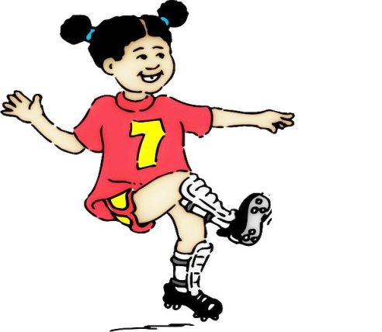 | 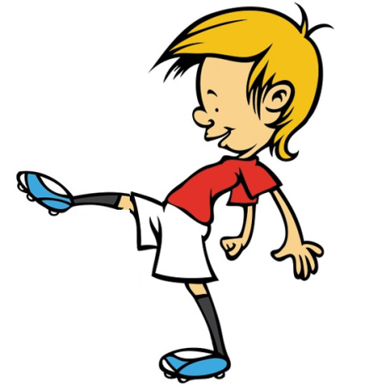 | 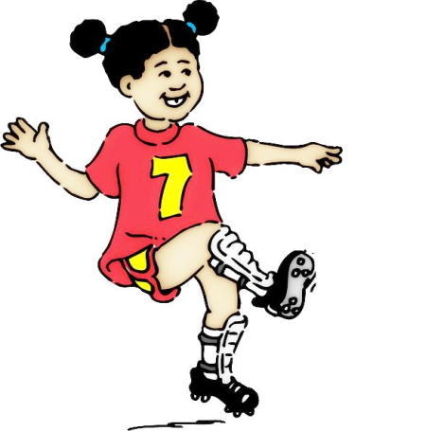
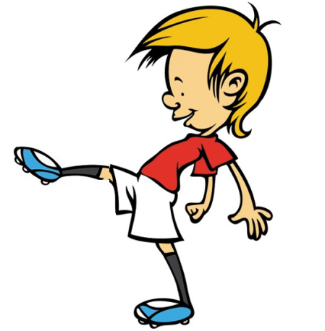

ДЕВОЧКА  УДАРИЛА  ПО ЗЕЛЁНОМУ  МЯЧУ | МАЛЬЧИК  УДАРИЛ  ПО  ЧЁРНОМУ  МЯЧУ | ДЕВОЧКА  УДАРИЛА  ПО КРАСНОМУ  МЯЧУ
МАЛЬЧИК  УДАРИЛ  ПО  ОРАНЖЕВОМУ  МЯЧУ | ДЕВОЧКА  УДАРИЛА  ПО  СИНЕМУ  МЯЧУ | МАЛЬЧИК  УДАРИЛ  ПО  ЖЁЛТОМУ  МЯЧУ
ДЕВОЧКА  УДАРИЛА  ПО  ЖЁЛТОМУ  МЯЧУ | МАЛЬЧИК  УДАРИЛ  ПО  ЗЕЛЁНОМУ  МЯЧУ | ДЕВОЧКА  УДАРИЛА  ПО  ОРАНЖЕВОМУ МЯЧУ
МАЛЬЧИК  УДАРИЛ  ПО  КРАСНОМУ  МЯЧУ | ДЕВОЧКА  УДАРИЛА  ПО  ЧЁРНОМУ  МЯЧУ | МАЛЬЧИК  УДАРИЛ  ПО  СИНЕМУ  МЯЧУ

